**Лекция 15. Пьезоэлектрические датчики. Пьезоэлектронные системы. Оптические (фотоэлектрические) датчики. Принципы построения современных датчиков**

15.1 Пьезоэлектрические датчики. Пьезоэлектронные системы

Действие пьезоэлектрических датчиков основано на использовании пьезоэлектрического эффекта (пьезоэффекта), заключающегося в том, что при сжатии или растяжении некоторых кристаллов на их гранях появляется электрический заряд, величина которого пропорциональна действующей силе.

**Прямой пьезоэффект:**

,

где усилие, пьезоэлектрический модуль.

Динамическое усилие преобразуется в электрический заряд. Прямой пьезоэффект используется при построении датчиков давления, усилия, сейсмических датчиков, вибродатчиков.

Используются для измерения сил, давлений, вибраций и т.д.

Пьезоэлектронная измерительная система

БР

BQ

BQ

DA

R1



К

ИЦ

АЦП

МК

ДШ

ОЗУ

ПЗУ

Rос

Сос

Рис. 15.1. Структурная схема пьезоэлектронной измерительной системы

Пьезодатчики подключаются ко входам усилителей заряда (рис. 15.1), которые преобразуют заряд пьезоэлемента в напряжение.

Коммутатор К открывает заданный канал. Выходной сигнал коммутатора преобразуется в цифровой код с помощью АЦП. С выхода АЦП цифровой код передается в микроконтроллер, где происходит обработка поступающей информации.

С помощью дешифратора ДШ цифровой двоичный код преобразуется в семисегментный код, который подается в блок регистрации БР на индикаторы. Индикаторы отображают измеряемую величину.

Пьезоэффект обратим, т. е. приложенное электрическое напряжение вызывает деформацию пьезоэлектрического элемента – сжатие или растяжение его соответственно знаку приложенного напряжения. Это явление, называемое **обратным пьезоэффектом**.

Формула обратного пьезоэффекта выглядит следующим образом

,

где перемещение, пьезоэлектрический модуль, напряжённость электрического поля.

Из формулы видно, что перемещение будет пропорционально приложенному напряжению.

Пьезопреобразователи с обратным пьезоэффектом используются в качестве исполнительных элементов электрических систем, а именно, пьезодвигателей и пьезоманипуляторов, пьезоэлектрических реле, а также излучателей ультразвуковых колебаний.

Рассмотрим пьезоэлектронную управляющую систему (волоконно-оптический коммутатор)

Упр.

ВОЛС n

ВОЛС 2

ВОЛС 1







МК

СУ

АЦП

1

3

2

Рис. 15.2. Структурная схема пьезоэлектронной микропроцессорной управляющей системы

ВОЛС – волоконно-оптические линии связи;

ФУ – фотоусилитель;

МК – микроконтроллер;

СУ – согласующее устройство;

1 – лазерный луч;

2 – биморфный пьезоэлемент БПЭ;

3 – зеркало.

Это устройство является пьезоэлектронным коммутатором оптических каналов.

Лазерный луч подается на определенную линию связи, задаваемую управляющей системой. Изгиб БПЭ пропорционален приложенному напряжению (обратный пьезоэффект).

С помощью МК задается закон перемещения БПЭ. Согласующее устройство СУ преобразует цифровой код в заданное (высокое) напряжение. С помощью ФУ световой сигнал преобразуется в электрический и через АЦП поступает на МК, где сравнивается заданный цифровой код и поступающий с ФУ, т.е. контролируется работа волоконно-оптического коммутатора.

15.2 Оптические (фотоэлектрические) датчики

Различают аналоговые и дискретные оптические датчики. У аналоговых датчиков выходной сигнал изменяется пропорционально внешней освещенности. Основная область применения – автоматизированные системы управления освещением.

Датчики дискретного типа изменяют выходное состояние на противоположное при достижении заданного значения освещенности.

Фотоэлектрические датчики могут быть применены практически во всех отраслях промышленности. Датчики дискретного действия используются как своеобразные бесконтактные выключатели для подсчета, обнаружения, позиционирования и других задач на любой технологической линии.

Оптический бесконтактный датчик, регистрирует изменение светового потока в контролируемой области, связанное с изменением положения в пространстве каких-либо движущихся частей механизмов и машин, отсутствия или присутствия объектов. Благодаря большим расстояниям срабатывания оптические бесконтактные датчики нашли широкое применение в промышленности и не только.

Оптический бесконтактный датчик состоит из двух функциональных узлов, излучателя и приемника. Данные узлы могут быть выполнены как в одном корпусе, так и в различных корпусах.

15.2 Оптоэлектрические преобразователи

В ИИС широко используются такие оптоэлектрические преобразователи как фоторезисторы, фотодиоды и фототранзисторы. Чувствительный элемент фоторезистора выполнен в виде пластины, на которой нанесён слой полупроводникового фоточувствительного материала. В качестве фоточувствительного материала обычно используют сернистый кадмий, селенистый кадмий или сернистый свинец. При освещении возбуждение электронов увеличивается, что вызывает увеличение электропроводности.

Рассмотрим зависимость фототока фоторезистора от освещённости

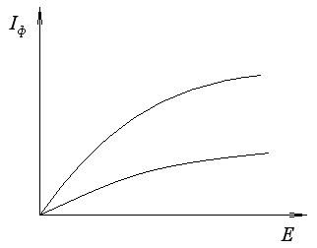

Рис. 15.3. Зависимость фототока фоторезистора от освещённости

Чем больше освещённость, тем больше фототок.

Фоторезисторы имеют достаточно высокую чувствительность, для некоторых типов достигающую . Чувствительность фоторезисторов определяется кратностью изменения их сопротивления:

,

где темновое сопротивление, то есть сопротивление неосвещенного преобразователя.

сопротивление при .

Фотодиоды могут работать в фотодиодном и генераторном режимах. В фотодиодном режиме к фотодиоду подключается источник обратного напряжения.

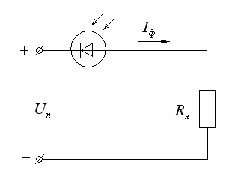 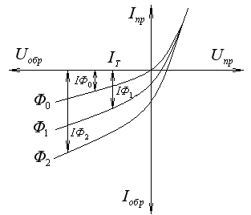

|  |  |
| --- | --- |
| Рисунок 15.4. Схема включения | Рисунок 15.5. Вольтамперная |
| фотодиода | характеристика фотодиода. |





При увеличении освещённости возрастает обратный ток, который называется фототоком.

Фотодиод в генераторном режиме работает без источника напряжения. Сам является источником фотоЭДС. Такие фотодиоды используются в солнечных батареях.

15.3 Принципы построения современных датчиков

**Датчики температуры и влажности DHT11 и DHT22**

Датчики DHT11,DHT22 – это цифровые датчики температуры и влажности, позволяющие калибровать цифровой сигнал на выходе. Датчики DHT состоят из двух основных частей: ёмкостный датчик влажности и термистор. Также в корпусе установлен чип (АЦП) для преобразования аналогового сигнала в цифровой. Считывать цифровой сигнал на выходе достаточно просто, можно использовать любой микроконтроллер, не обязательно Arduino.

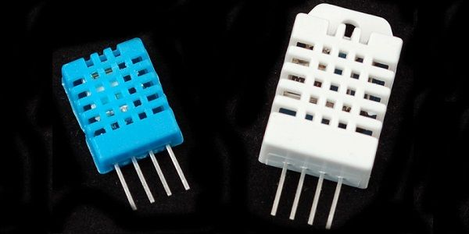

Рис. 15.6. Датчики DHT11 и DHT22

**Выводы датчиков:**

1. VCC (3 – 5 В питание)  
2. Data Out – Вывод данных  
3. NC – не используется  
4. Общий

**Технические характеристики DHT11 и DHT22**

Существуют две версии сенсоров DHT. Выглядят они почти одинаково. Распиновка тоже одинаковая. Основные отличия – в технических характеристиках:

**DHT11:**

Питание от 3 до 5В.

Максимально потребляемый ток – 2.5 мА при преобразовании (при запросе данных).

Измерение уровня влажности в диапазоне от 20% до 80% с точностью ±5%.

Измерение температуры в диапазоне от 0 до 50°С с точностью ± 2%.

Частота измерений не более 1 Гц (одно измерение в секунду).

Размер корпуса: 15.5 мм x 12 мм x 5.5 мм.

**DHT22:**

Питание от 3 до 5В.

Максимально потребляемый ток – 2.5мА при преобразовании (при запросе данных).

Измерение уровня влажности в диапазоне от 0 до 100% с точностью от ± 2% до ±5%.

Измерение температуры в диапазоне от –40 до 125°С с точностью ± 0.5°С.

Частота измерений до 0.5 Гц (одно измерение за 2 секунды).

Размер корпуса: 15.1 мм x 25 мм x 7.7 мм.

Как видите, DHT22 более точный и имеет больший диапазон измеряемых значений. Оба датчика имеют по одному цифровому выходу. Запросы к ним можно отправлять не чаще чем один в секунду или две.

**Ультразвуковой дальномер HC-SR04**

Ультразвуковой дальномер HC-SR04 предназначен для измерения расстояния от устройства до объекта. Сенсор дальномера работает по принципу сонара, а точнее – посылает ультразвуковой пучок и по задержке отражённого от объекта сигнала определяет расстояние до цели. Поскольку в основе работы устройства используется [ультразвук](https://ru.wikipedia.org/wiki/Ультразвук), сонар плохо подходит для определения расстояния до звукопоглощающих объектов. Поверхность объекта должна быть ровной и гладкой для идеального измерения расстояния.

[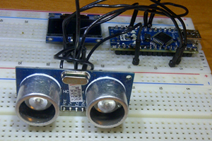](http://arduino-project.net/wp-content/uploads/2015/01/HC-SR04.jpg)

Рис. 15.7. Измеритель расстояния на основе дальномера HC-SR04 и Arduino

**Выводы HC-SR04**

Vcc –   +5V   
GND –  GND (земля)  
Trig –  pin 8  
Echo –  pin 9

**Технические характеристики ультразвукового дальномера HC-SR04**

Простота в использовании и 4-контактное подключение.

Диапазон измерения: от 2 см до 400 см.

Точность измерения: ± 1 см (при максимальной дальности ± 3 см).

Угол измерения: 15º.

Ультразвуковой диапазон работы на частоте 40 кГц.

Рабочее напряжение от 4,8 В до 5,5 В (± 0.2 В).

Диапазон рабочих температур: от 0 ° С до 60 ° С (± 10%).

**Датчик температуры DS18B20**

DS18B20 это цифровой измеритель температуры, с разрешением преобразования 9 –12 разрядов и функцией тревожного сигнала контроля за температурой. Параметры контроля могут быть заданы пользователем и сохранены в энергонезависимой памяти датчика.

Датчик температуры DS18B20 имеет следующий вид

[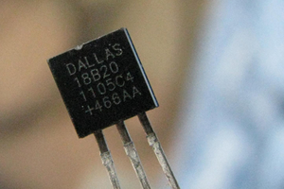](http://arduino-project.net/wp-content/uploads/2014/03/ds18b20_s.jpg)

Рис. 15.8. Датчик температуры DS18B20

[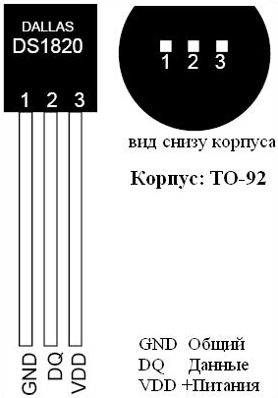](http://arduino-project.net/wp-content/uploads/2014/03/DS18B20.jpg)

Рис. 15.9. Выводы датчика в корпусе TO-92

Датчик температуры DS18B20 работает с Arduino по протоколу передачи данных 1-Wire® и позволяет подключить несколько датчиков на одну шину.

Питание датчик может получать непосредственно от линии данных, без использования внешнего источника. В этом режиме питание датчика происходит от энергии, запасенной на паразитной емкости.

Диапазон измерения температуры составляет от –55 до +125 °C. Для диапазона от -10 до +85 °C погрешность не превышает 0,5 °C.

У каждой микросхемы DS18B20 есть уникальный серийный код длиной 64 разряда, который позволяет нескольким датчикам подключаться на одну общую линию связи, т.е. через один порт микроконтроллера можно обмениваться данными с несколькими датчиками, распределенными на значительном расстоянии. Режим крайне удобен для использования в системах экологического контроля, мониторинга температуры в зданиях, узлах оборудования.

**Технические характеристики датчика температуры DS18B20**

Уникальный интерфейс 1-Wire. Требуется только один контакт для связи

Каждое устройство имеет 64-битный серийный адрес устройства, который хранится в ROM

Питание датчика в диапазоне температур от 3 до 5,5 вольт

Диапазон измеряемых температур от –55 ° C до +125 ° C

Программное обеспечение совместимо с DS1822

Доступен в трех вариантах корпусов 8-Pin SO (150 mils), 8-Pin µSOP, и 3-Pin TO-92